1. pielikums
Ministru kabineta
2023. gada 4. aprīļa
noteikumiem Nr. 158

"1. pielikums
Ministru kabineta 2006. gada 27. jūnija
noteikumiem Nr. 508

I. Aizsargjosla ap valsts aizsardzības objektu Aizkraukles novadā, Aizkrauklē, Spīdolas ielā 20 (kadastra Nr. 3201 502 0257), zemes vienības (kadastra apzīmējums 3201 002 0224) daļu
(robežas shēma)

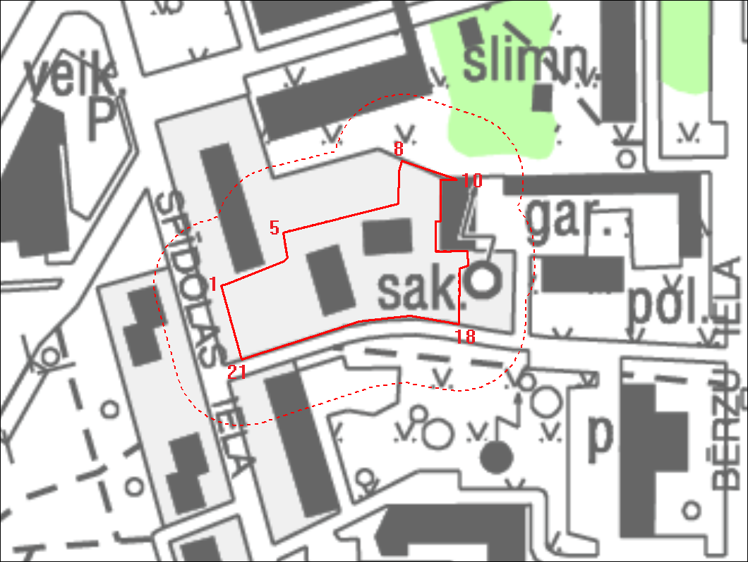
valsts aizsardzības objekta robeža
aizsargjosla ap valsts aizsardzības objektu

II. Aizsargjosla ap valsts aizsardzības objektu Aizkraukles novadā, Aizkrauklē, Spīdolas ielā 20 (kadastra Nr. 3201 502 0257), zemes vienības (kadastra apzīmējums 3201 002 0224) daļu
(robežpunktu koordinātas)

Robežpunktu koordinātas LKS-92 TM |  |  | Robežposmu apraksti
Nr. p. k. | X koordināta | Y koordināta | Nr. p. k. | Robežposma virziens | Robežposma garums (m)
1. | 273826,281 | 576848,91 |  | Robežposmu atskaites sākums – 1. atzīme
 |  |  | 1. | no 1. atzīmes uz 2. atzīmi austrumu virzienā | 2,34
2. | 273826,81 | 576851,186
 |  |  | 2. | no 2. atzīmes uz 3. atzīmi austrumu virzienā | 22,64
3. | 273835,34 | 576872,155
 |  |  | 3. | no 3. atzīmes uz 4. atzīmi ziemeļaustrumu virzienā | 2,12
4. | 273836,645 | 576873,832
 |  |  | 4. | no 4. atzīmes uz 5. atzīmi ziemeļu virzienā | 9,6
5. | 273846,097 | 576872,128
 |  |  | 5. | no 5. atzīmes uz 6. atzīmi austrumu virzienā | 44,67
6. | 273857,005 | 576915,446
 |  |  | 6. | no 6. atzīmes uz 7. atzīmi ziemeļu virzienā | 12,22
7. | 273869,224 | 576915,651
 |  |  | 7. | no 7. atzīmes uz 8. atzīmi ziemeļu virzienā | 3,92
8. | 273872,97 | 576916,821
 |  |  | 8. | no 8. atzīmes uz 9. atzīmi austrumu virzienā | 21,5
9. | 273866,129 | 576937,207
 |  |  | 9. | no 9. atzīmes uz 10. atzīmi dienvidaustrumu virzienā | 0,19
10. | 273865,967 | 576937,31
 |  |  | 10. | no 10. atzīmes uz 11. atzīmi rietumu virzienā | 6,08
11. | 273866,016 | 576931,226
 |  |  | 11. | no 11. atzīmes uz 12. atzīmi dienvidu virzienā | 15,72
12. | 273850,3 | 576931,213
 |  |  | 12. | no 12. atzīmes uz 13. atzīmi rietumu virzienā | 1,87
13. | 273850,216 | 576929,34
 |  |  | 13. | no 13. atzīmes uz 14. atzīmi dienvidu virzienā | 11,14
14. | 273839,078 | 576929,342
 |  |  | 14. | no 14. atzīmes uz 15. atzīmi austrumu virzienā | 12,03
15. | 273839,146 | 576941,375
 |  |  | 15. | no 15. atzīmes uz 16. atzīmi dienvidu virzienā | 5,52
16. | 273833,628 | 576941,605
 |  |  | 16. | no 16. atzīmes uz 17. atzīmi rietumu virzienā | 3,34
17. | 273832,566 | 576938,44
 |  |  | 17. | no 17. atzīmes uz 18. atzīmi dienvidu virzienā | 20,89
18. | 273811,679 | 576938,044
 |  |  | 18. | no 18. atzīmes uz 19. atzīmi rietumu virzienā | 18,38
19. | 273814,925 | 576919,952
 |  |  | 19. | no 19. atzīmes uz 20. atzīmi rietumu virzienā | 19,31
20. | 273812,677 | 576900,778
 |  |  | 20. | no 20. atzīmes uz 21. atzīmi rietumu virzienā | 46,29
21. | 273798,563 | 576856,693
 |  |  | 21. | no 21. atzīmes uz 1. atzīmi ziemeļu virzienā | 28,79"

